 | gestione  La Bilancia Produzioni  U. Alzati - A. Colina - C. Parisi  via Pitteri 58 - 20134 Milano  tel. 02 36.58.00.10  info@teatromartinitt.it

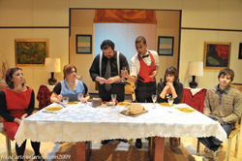 |  | DAL 13 AL 30 OTTOBRE  E pensare che eravamo comunisti  scritto e diretto da Roberto D'Alessandro  Una famiglia storicamente di sinistra si trova a confrontarsi con la deriva liberal-consumistica della nostra società. Le posizioni antitetiche di genitori e figli causano un comico conflitto familiare...  » continua

ORARI SPETTACOLI  dal lunedì al sabato ore 21.00  domenica ore 18.00  BIGLIETTI  platea: 20 euro | galleria: 17 euro | BIGLIETTERIA  mart-sab 10.00-20.00  dom 15.00- 18.00 - lun chiuso  info@teatromartinitt.it  tel. 02 36.58.00.10 | ABBONARSI CONVIENE!!  ABBONAMENTI FISSI  9 SPETTACOLI  A PARTIRE DA 90 EURO

